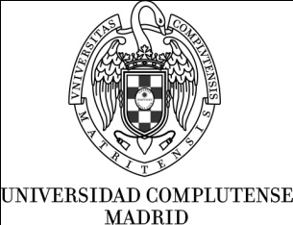
FACULTAD DE CIENCIAS DE LA INFORMACIÓN

SOLICITUD DE ADAPTACIÓN DE ESTUDIOS
MÁSTER OFICIAL EN PERIODISMO (RD 56/2005) AL MÁSTER UNIVERSITARIO EN INVESTIGACIÓN EN PERIODISMO. DISCURSO Y COMUNICACIÓN (RD 139372007)
DATOS DEL SOLICITANTE
APELLIDOS: | NOMBRE:
DNI/PASAPORTE: | TFNO:
DOMICILIO: | E-MAIL:
LOCALIDAD /PAÍS: | C.P.
DOCUMENTACIÓN APORTADA
RELACIÓN DE MATERIAS CURSADAS Y SUPERADAS EN EL MÁSTER EN PERIODISMO (UCMnet)
X
FECHA DE SOLICITUD Y FIRMA
MADRID, a de octubre de 2012 | Firma del solicitante:

ILMA. SRA. DECANA DE LA FACULTAD DE CIENCIAS DE LA INFORMACIÓN
UNIVERSIDAD COMPLUTENSE DE MADRID

